RTGE

Organisation du repo

L’organisation du plugin RTGE se fait de la manière suivante :

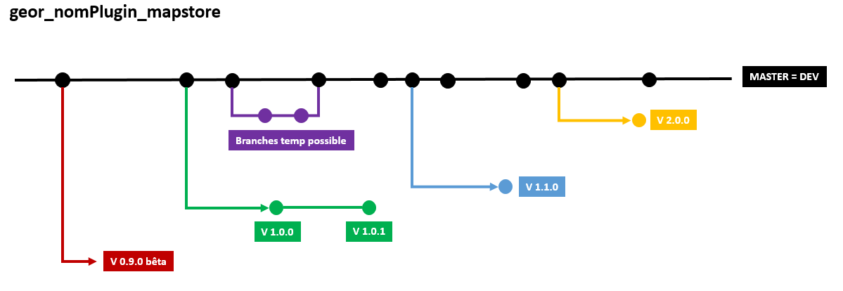
La branche master est la branche de développement, la branche à partir de laquelle sont définies les différentes versions du plugin.

A chaque nouvelle version est déclaré un tag qui fait foi sur le dernier commit de cette version. Une branche y est également créée au cas où des bugfixes ou des évolutions mineures sont à apporter.
Il est possible de faire des branches temporaires mais c’est une pratique plutôt déconseillée.

Le plugin doit avoir sa propre branche au sein du répertoire MapstoreExtension en fonction des différentes versions du plugin. La branche devra se nommer selon le schéma type suivant :
RM/nomPlugin_main.
Pour les versions, la branche doit être nommée comme suit :
RM/nomPlugin_v0.0.0

Ajouter fonctionnement des submodules

Le plugin RTGE :

Le plugin RTGE permet d’interroger les tuiles du Référentiel métropolitain à Très Grande Échelle, d’obtenir une partie de leurs données et de les envoyer par mail à l’administrateur de la métropole chargé de valider l’envoi des données complètes en fonction des autorisations de l’utilisateur.
Tous les utilisateurs ne sont pas autorisés à récupérer les données. Les utilisateurs non autorisés n’ont pas les droits d’obtenir par exemple les données sous-sol.

Ce dont le plugin à besoin :

Le plugin à besoin d’un serveur de mail proprement renseigné dans la configuration utilisateur.

Installation :

Insérer le plugin dans les plugins actifs sur mapstoreExtension et s’assurer qu’il est activé dans le contexte voulu. Si le serveur de mail est renseigné correctement tout sera fonctionnel d’emblée.

Configuration du plugin :
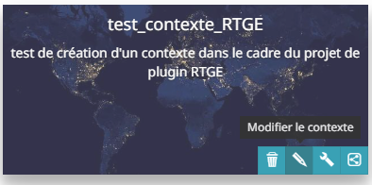
Pour commencer, il faut sélectionner le contexte dans lequel nous souhaitons insérer le plugin et cliquer sur l’icône crayon ici en bleu turquoise foncé et annoté de l’infobulle « Modifier le contexte »

